Оплата финансовых обязательств через терминалы сети EasyPay

Внимание!
Через терминалы EasyPay возможна оплата только процентов за пользование ломбардным кредитом.
При оплате задолженности по ломбардному кредиту через терминалы сети EasyPay комиссия банка (терминала) не взымается*
*при отсутствии предупреждения о комиссии терминала на этапе ввода идентификационных данных.
При возникновении вопросов относительно оплаты ломбардного кредита через терминалы EasyPay Вы можете обратиться в Call-центр компании «Скарбниця» по телефонам 0 800 500 555 (бесплатно со стационарных телефонов на територии Украины) и 044-492-88-88.
Более детальная информация о call-центре компании «Скарбниця» приведена на сайте http://www.skarb.com.ua/ в разделе «Контакты» → «Обратная связь».
Чтобы узнать адреса терминалов EasyPay или при возникновении вопросов, касающихся использования терминалов (не напечатан чек, купюроприемник зажевал деньги и др.), Вы можете обратиться в Call-центр сети терминалов 24NonStop по телефонам:
+38 (044) 537 33 74
+38 (095) 618 48 34
+38 (097) 224 33 22
+38 (093) 241 00 31
Также, адреса терминалов указаны на интернет-сайте : http://easysoft.ua/Supplier/TerminalsLocation.
Выбор раздела «Банки и страхование»
На главной странице терминала выберите раздел «Банки и страхование».
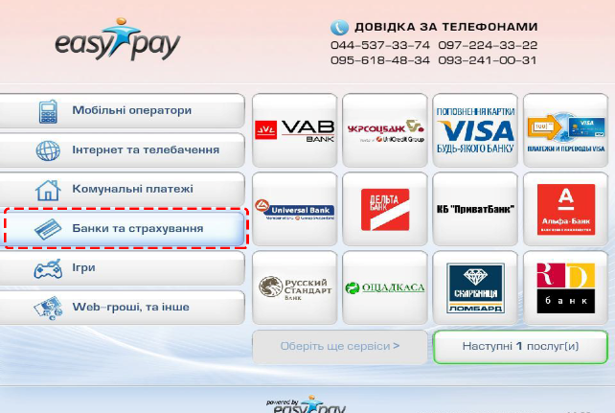

Выбор логотипа компании «Скарбниця»
В разделе «Банки и страхование» выберите логотип компании «Скарбниця».
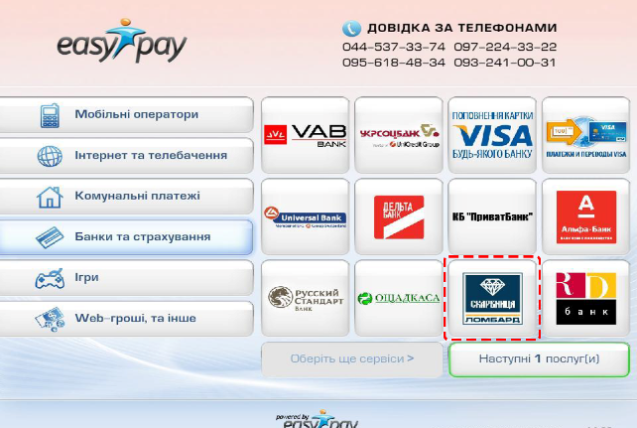
Логотип компании «Скарбниця» может быть представлен на главном экране терминала.
Предупреждение о правилах дистанционного выполнения финансовых обязательств
Ознакомьтесь с информацией на следующем экране и нажмите кнопку «Продолжить».
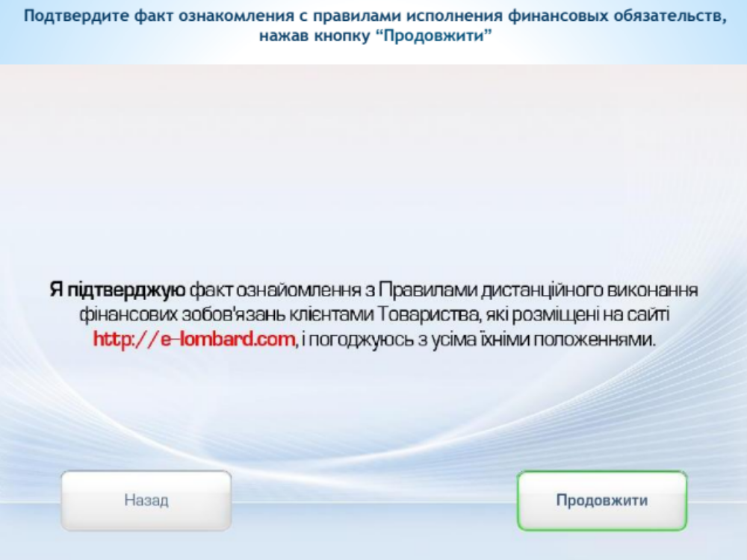

Ввод идентификационных данных
На экране ввода идентификационных данных введите ID и CS, которые указаны в правой части бумажного договора, который Вы получили в ломбардном отделении при оформлении ломбардного кредита.
Также, если вы хотите получить СМС уведомление об оплате, введите Ваш номер мобильного телефона.
Внимательно проверьте введенные данные и нажмите кнопку «Далее».
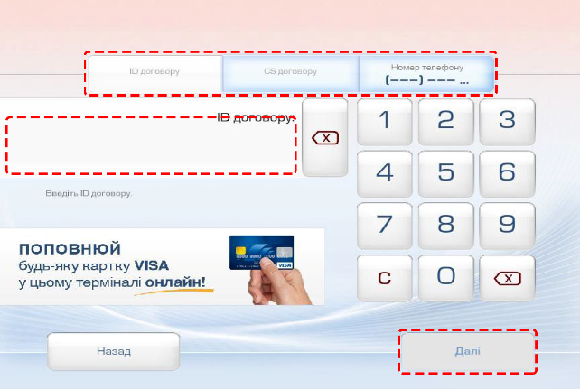

Ограничение:
В течении одного дня по одному договору через терминалы возможно провести только одну оплату.

Проверка номера договора и ознакомление с суммой задолженности
На экране «Оплата» система покажет номер предмета залога и номер договора, которые Вам необходимо будет сверить с номерами, которые указаны в бумажном договоре залога
Также, на экране «Оплата» будет показана задолженность по указаному договору в виде двух сумм:
Минимальная сумма – сумма процентов за один день пользования кредитом.
В случае превышения срока пользования кредитом минимальная сумма также может включать сумму процентов за превышенный срок пользования ломбардным кредитом.
Максимальная сумма – сумма процентов за фактический срок пользования кредитом.
Если оплата осуществляется на терминале, на котором разрешено оплачивать тело кредита, максимальная сумма также будет включать тело кредита.
Внимательно проверьте отображенные на экране терминала данные.

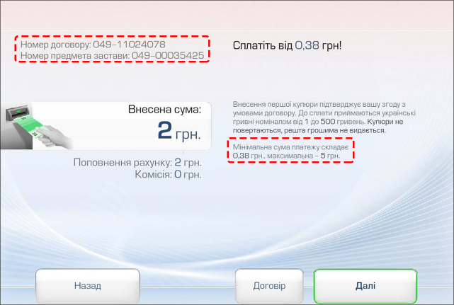

Внесение денег в терминал
Внесите в купюроприемник желаемую сумму оплаты, которая должна быть не менше минимальной и не больше максимальной суммы, которые указаны в верхній части экрана. При внесении каждой следующей купюры на экране терминала будет отражаться общая сумма.
После внесения необходимой суммы нажмите на кнопку «Оплатить» и дождетесь сообщения об оплате.
Внимание! Терминал здачи деньгами не выдает! Внесенные купюры не возвращаются!
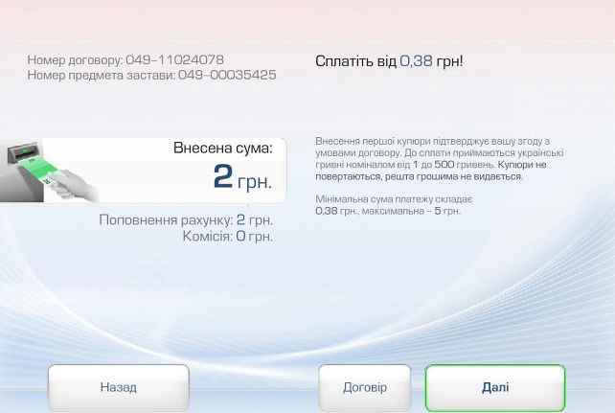
Если Вы внесете в терминал сумму, которая меньше минимальной суммы оплаты, услуга оплачена не будет. Внесенные деньги останутся в терминальной сети. В данном случае с вопросами о возврате внесенных средств не обходимо обратиться в Call-центр терминальной сети.
Если Вы внесете в терминал сумму, которая больше максимальной суммы оплаты, услуга будет оплачена, а на остаток терминал предложит оплатить другую услугу.

Оплата зачислена
На последнем экране терминал спросит, хотите ли Вы получить чек.
После получения чека сохраняйте его до окончания обязательств по договору.
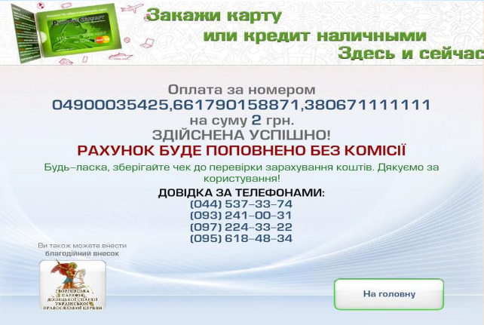

Внимание!
От момента совершения оплаты через терминал до момента фактического зачисления средств в ломбардном отделении может пройти несколько минут. Если при введении идентификационных даннях Вы указали номер телефона, то после фактического зачисления оплаты в ломбардном отделении на Ваш мобильный номер телефона будет отправлено СМС с подтверждением проведения оплаты.

